12 мая, 1-е классы, урок №5

1.Тема: Звукоподражательная музыка.
В прошлые века люди очень интересовались механической музыкой. Ведь телевидения, радио и магнитофонов не было, зато уже были изобретены музыкальные игрушки – шкатулки и табакерки, можно было послушать шарманку или оркестрину (механический орган, на валиках которого была записана музыка). Шарманка – механический музыкальный ящик с расположенной сбоку ручкой. Крутишь ручку и повторяется одна и та же несложная музыка. В шарманке было записано две-три мелодии. Механическая музыка забавляла, удивляла и развлекала людей. Если будет желание, можно посмотреть и даже послушать по ссылке
https://p-i-f.livejournal.com/2665369.html

Сегодня вы будете слушать музыку русского композитора Анатолия Лядова «Музыкальная табакерка». Это одна из лучших его миниатюр. Миниатюра – это значит небольшое или маленькое произведение. Композитор назвал её шуткой. Он «заставил» фортепиано звучать так, как звучит механическая табакерка. Обратите внимание на ритмическое однообразие, повторность незатейливого вальса, «стеклянную» звучность (высокий регистр, звонкое звучание). В миниатюре три части. В 1-й и 3-й частях звуки мелодии звучат отрывисто и звонко, как колокольчики. Во 2-й части – они весело разбегаются вверх и вниз. В «Музыкальной табакерке» фортепиано подражает звучанию механических музыкальных игрушек. Такая музыка называется ЗВУКОПОДРАЖАТЕЛЬНАЯ.

Слушание: А. Лядов «Музыкальная табакерка». Аудиофайл во вложении.

Запомнить название миниатюры и композитора. Знать значение выражения «звукоподражательная музыка».

2.Музыкальная грамота.
1)Звукоряд, гамма до мажор, ступени, тоника, устойчивые и неустойчивые ступени. Рассмотрите все слайды

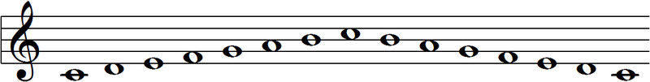

Самая главная ступень звукоряда – первая ступень, её называют ТОНИКА.
Тоника в до мажоре – нота ДО.

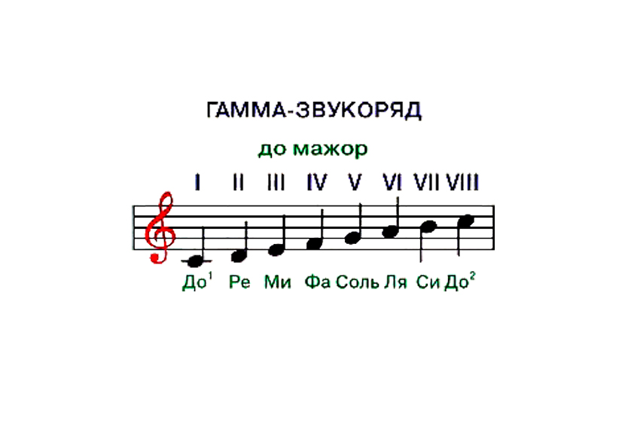

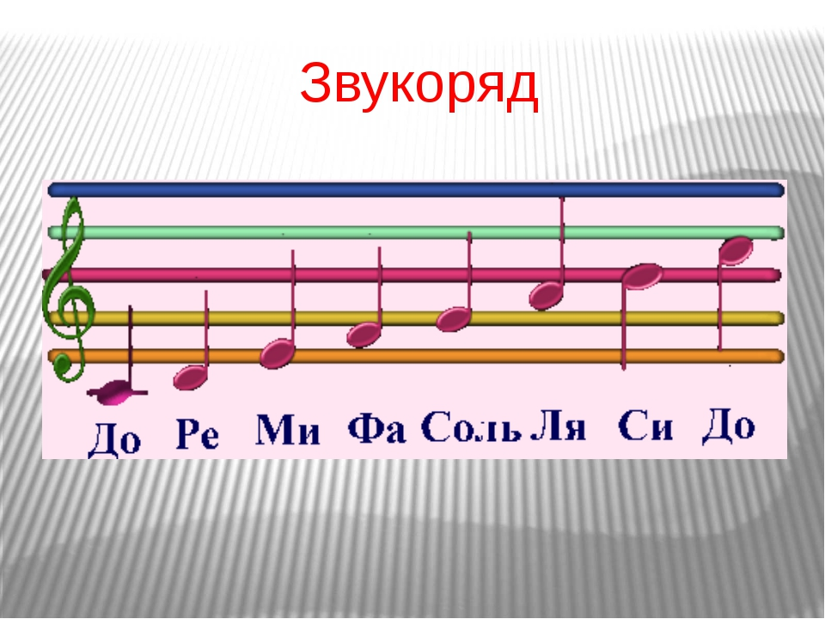

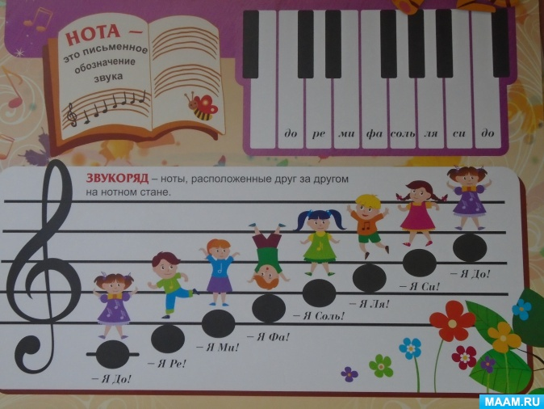

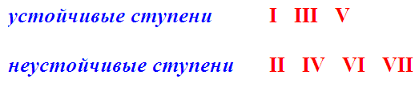

Запомнить
Устойчивые ступени-ноты в до мажоре I III V: ДО МИ СОЛЬ.
Они образуют мажорное ТРЕЗВУЧИЕ.
I ступень нота ДО - самая устойчивая, с неё начинается и ею заканчивается гамма, она ТОНИКА. Лад в гамме мажорный, поэтому называется ДО МАЖОР.
Ниже увидите музыкальную лесенку.
Петь гамму до мажор вверх и вниз, мажорное трезвучие и песенку-путешествие по лесенке (голосовое сообщение в группе, послушайте и пойте со мной, потом сами, двигайтесь по лесенке и пойте).
Правило пения гаммы: 4 ноты спели – вдох, 4 ноты – вдох и т.д.

Песенка-путешествие по лесенке:
«Мы ступеньки вверх считаем и обратно убегаем.
Вверх от тоники уходим к верхней тонике приходим.
Ой, да, ой, да, ой, да, ой! Возвращаемся домой!»
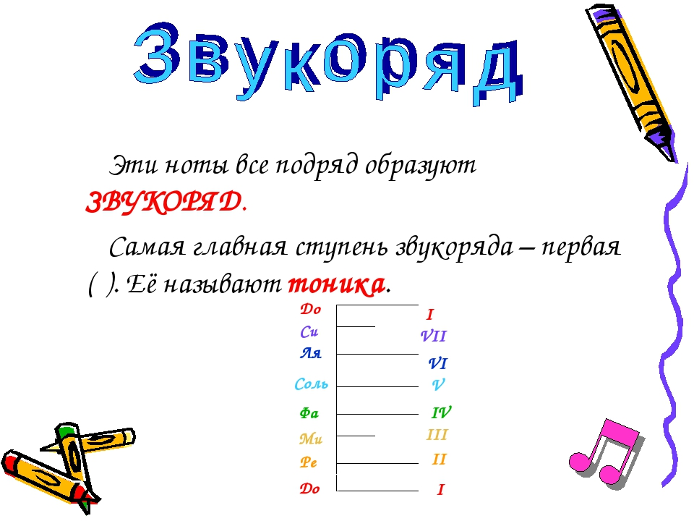

2)Читай слова ритмично и хлопай ритмы: маленькие предметы – это восьмые, большие предметы – это четверти.

